НОВИЙ МЕТОД ОЦІНКИ ПАРАМЕТРІВ ЛІНІЙНОЇ РЕГРЕСІЇ В ТЕОРІЇ НЕЧІТКИХ ДАНИХ

Анохін Д. О., Пантелеймонов А. В., Іванов В. В.
Харківський національний університет імені В. Н. Каразіна, 61022, Харків, майдан Свободи, 4; dmitriy25102002@gmail.com

Адекватне оцінювання параметрів лінійних регресій залишається однією з найважливіших задач сучасної статистики та хемоінформатики. Певну проблему складає ситуація, коли вихідні дані включають значний розкид. Такий розкид зазвичай пов'язаний із умовами проведення експерименту та нерівноточністю вимірів даних. Це веде до необхідності розгляду різних, альтернативних підходів до побудови рівнянь регресії. У даній роботі представлено метод знаходження рівняння лінійної регресії, який використовує теорію нечіткості.
Теорія нечіткості і відповідна арифметика ґрунтується на так званому «трикутному» представленні числа у вигляді трійки чисел (Z, a, b). Тут Z – медіана нечіткого трикутного числа, а – ліва, а b – права межа числа. У представленій роботі розглянуто типовий для хімії випадок, коли предиктор є чітким числом, а відгук-нечітким. При цьому вважаємо, що ліва та права межі числа рівновіддалені від медіани.
В роботі розглянуто метод знаходження "нечіткої" регресії. В нашому підході такий розрахунок базується на зваженому варіанті методу найменших квадратів (Weighted Least Squares, WLS) та методу найменших модулів (Least Absolute Deviation, LAD). Коефіцієнти регресії отримується для рівняння, яке зв’язує незалежну змінну та медіану залежної змінної , а також рівняння, що зв’язує та границі .
Основна задача використання методу полягає в оцінках ваги кожної точки () і розрахунку відхилень границь від медіани. Для вирішення першої проблеми нами запропоновано наступний алгоритм. Перш за все розраховуються нахили лінії між кожною парою сусідніх точок та співвіднесення цих значень кожній точці (). Ваги розраховуються таким чином, що чим менша різниця між середнім значенням нахилу та значенням нахилу даної точки, тим більша її вага. У розробленому підході отримані ваги використовуємо для визначення медіанного рівняння та меж числа.
В якості приклада нечіткого рівняння регресії на рис. 1 представлено характерний приклад. Область нечіткості представлено широкою смугою.
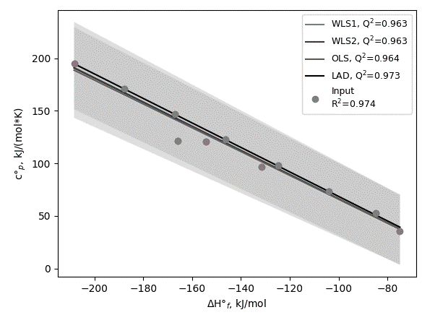
Рис. 1. Область нечіткості лінійної регресії на прикладі лінійного зв'язку теплоємності і ентальпії утворення насичених вуглеводнів.

